
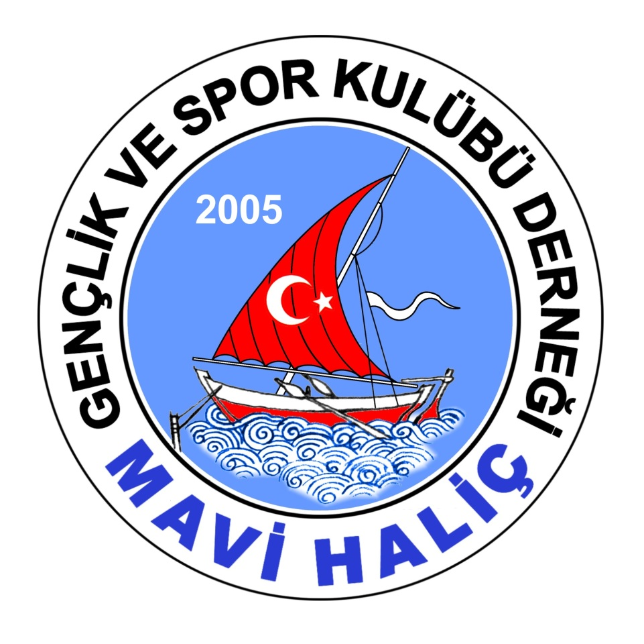
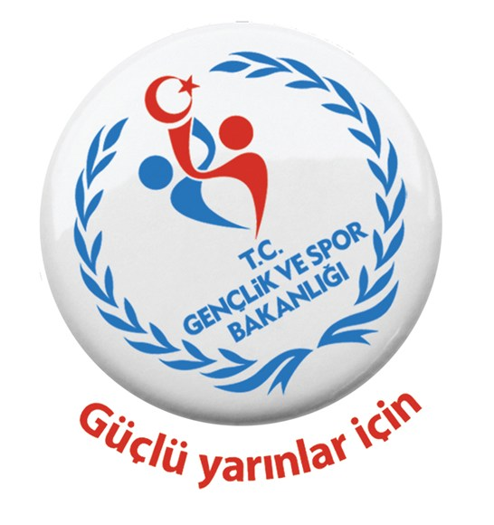

MAVİ HALİÇ GENÇLİK VE SPOR KULÜBÜ
GENÇLER OKULLAR GURUPLAR MÜSABAKALARI’NDA
DERECEYE GİRENLER LİSTESİ

Türkiye Judo Federasyonu ve Milli Eğitim Bakanlığı’nın düzenlediği; 5-6 Aralık 2015 tarihlerinde Çorum ’da yapılan Gençler Okullar Guruplar Müsabakaları 20 ilin katılımı ile gerçekleştirildi. Aşağıda isimleri belirtilen Mavi Haliç Kulübümüzün 4 sporcusu Düzce’de yapılacak olan Türkiye Şampiyonası’na katılmaya hak kazanmışlardır

Bütün sporcularımıza, antrenörlerimize ve idarecilerimize teşekkür eder, başarılarının devamını dileriz.

- Beyza KILINÇ; +70 kg; 1. ‘lik (Altın)
- Kübra FEDAKAR; 57 kg; 2. ‘lik (Gümüş)
- Esra FEDAKAR; 57 kg; 3. ‘lük (Bronz)
- Abdullah SOLAKOĞLU; 81 kg; 3. ‘lük (Bronz)

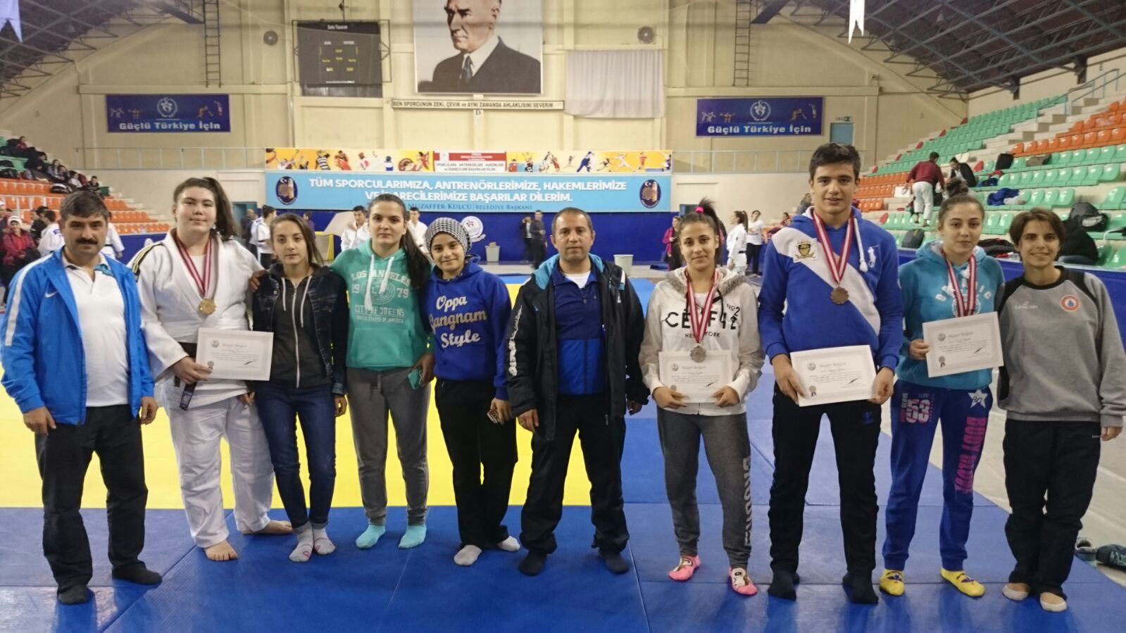

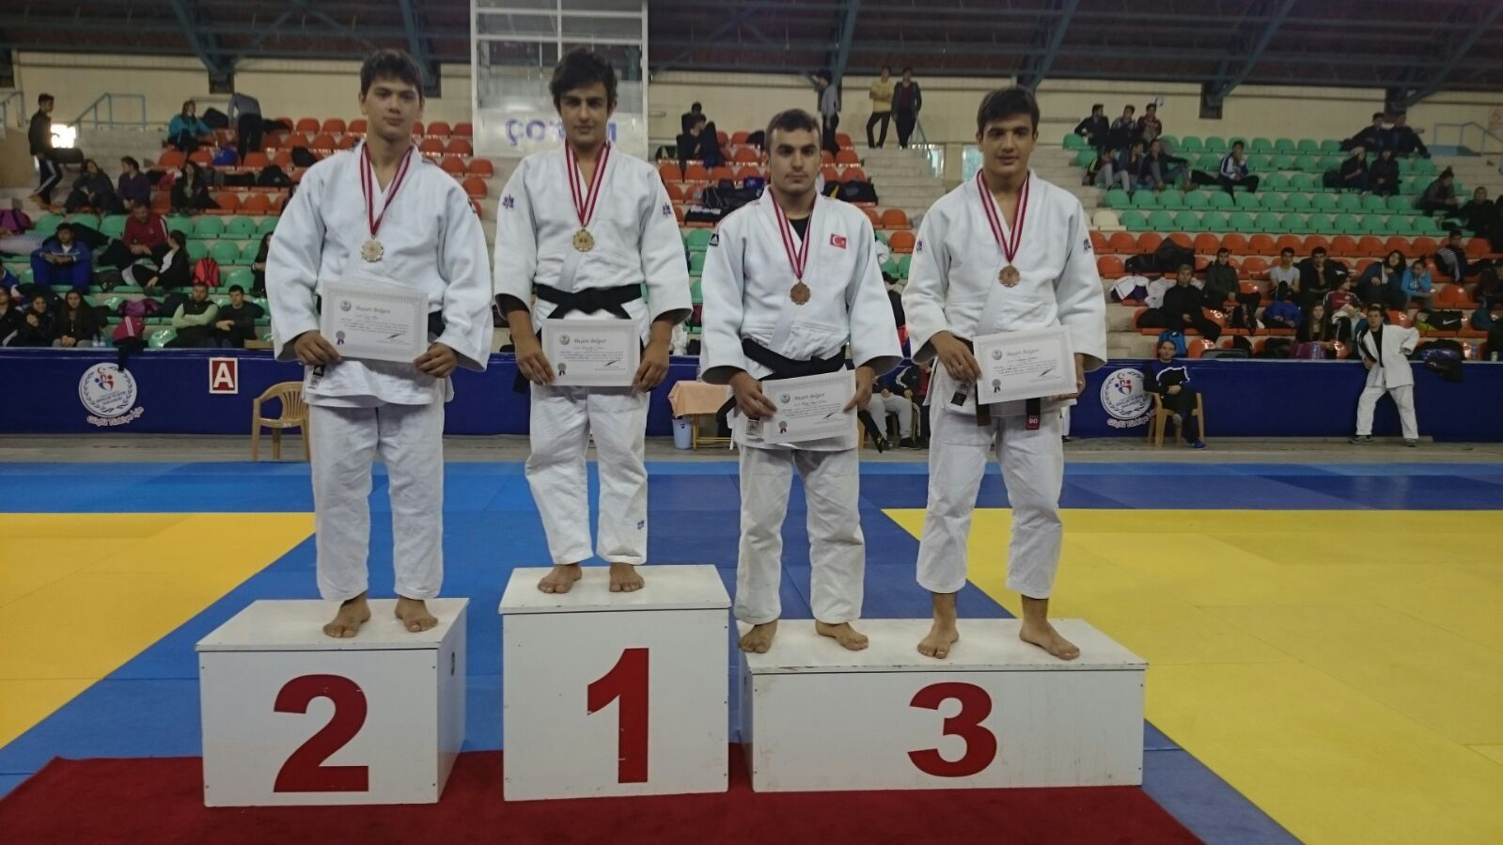

Necmettin ÜÇYILDIZ

Mavi Haliç Gençlik ve
Spor Kulübü Derneği Başkanı

